年 組 番 名前

教材２－(1)の解答 身近な地域や市の地形、土地利用、公共施設など

次の①～⑮の地図記号について，記号があらわすものとしてあてはま るものを，下の の中からそれぞれ１つずつ選び，（ ）に記号で 書き入れましょう。

① （ ケ ） ② （ オ ） ③ （ カ ）

④ （ エ ） ⑤ （ ア ） ⑥ ( セ ）

⑦ （ ス ） ⑧ （ イ ） ⑨ （ シ ）

⑩ （ サ ） ⑪ （ キ ） ⑫ （ コ ）

⑬ （ ソ ） ⑭ （ ク ） ⑮ （ ウ ）

（ア）けいさつしょ （イ）広葉じゅ林 （ウ）神社
（エ）針葉じゅ林 （オ）ゆうびん局 （カ）寺院
（キ）発電所 （ク）さいばん所 （ケ）市役所
（コ）病院 （サ）田 （シ）果じゅ園
（ス） 畑 （セ）小中学校 （ソ）老人ホーム

◎あなたの町を地図記号を使って書いてみよう。

年 組 番 名前

教材2－(2)の解答 地図記号の理解

（１）次の方位記号がしめす、正しい方位を書きましょう。
①
②
⑧
⑦
⑥
⑤
④
③
① | 北 | ② | 北東
③ | 東 | ④ | 南東
⑤ | 南 | ⑥ | 南西
⑦ | 西 | ⑧ | 北西

（２）次の地図記号は何を表しているでしょうか。（ ）に書きましょう。




① （市役所） ② （町村役場） ③ （けい察しょ）

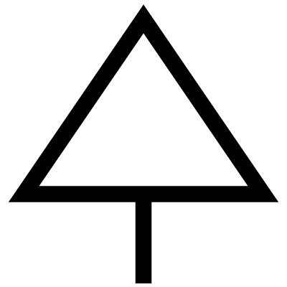
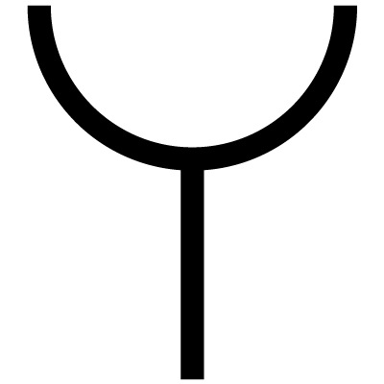

④ （消防しょ） ⑤ （さい判所） ⑥ （ 病院 ）


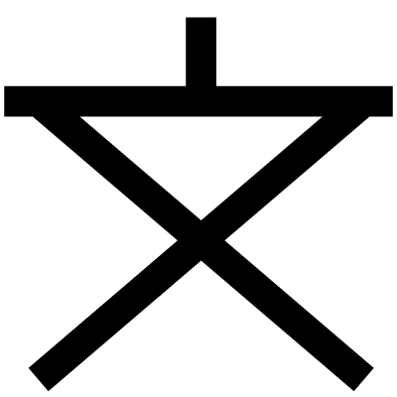

⑦ （小中学校） ⑧ （ 工場 ） ⑨ （ゆう便局）

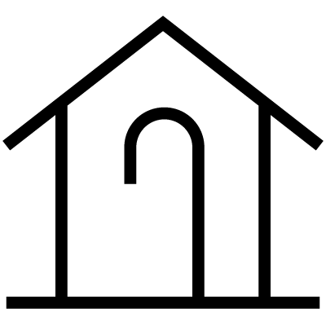
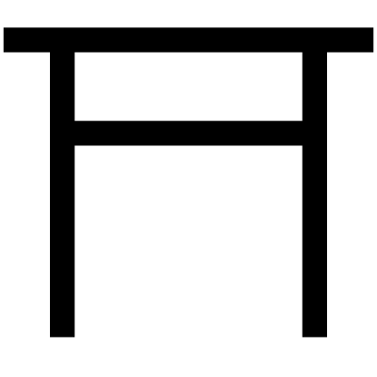

⑩ （図書館） ⑪ （老人ホーム） ⑫ （ 神社 ）




⑬ （ 寺院 ） ⑭ （ 田 ） ⑮ （ 畑 ）




⑯ （果じゅ園） ⑰ （しん葉じゅ林） ⑱ （広葉じゅ林）
試してみよう
みなさんの住んでいる地いきの地図を見て、上の地図記号をさがしてみよう！

（３）次の等高線から断面図を完成させましょう。
0
100
200
Ｂ
400
300
Ａ
Ｃ
▲
420

（ｍ）
500
直線ACと地形図の等高線が交わった点からすい直な線をおろして、高度の線と交わったところに印をつけ、印を結びます。

400
300
200

100
0
ポイント

（４）ＡＢ間のしゃ面とＢＣ間のしゃ面はどちらがなだらかでしょう。
ＡＢ

（５）等高線と断面図を見て分かることを書きましょう。
等高線の間かくが広いところはしゃ面がなだらかで、間かくがせまいところはしゃ面が急になっている。

年 組 番 名前

教材２－（３） 身近な地域や市の地形、土地利用、公共施設など

【地図】を見て、問いに答えましょう。
【地図】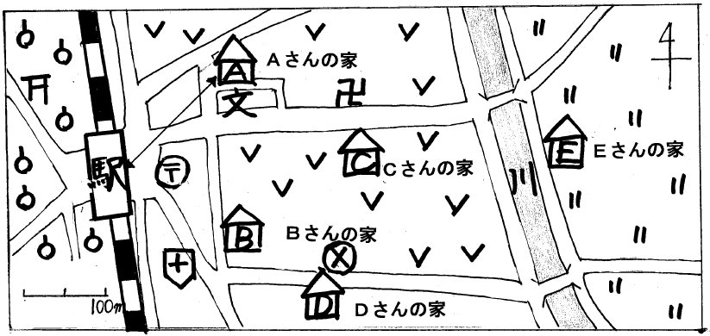

（１） 他の市に住む友だちが、Ａさんの家に遊びに来ることになりました。Ａさんは、友だちに自分の家の位置を電話で伝えます。
次の（ ）にあてはまる言葉や数字を書きましょう。
「Ａさんの家は、駅からみると（ 北東 ）の方位にあります。」
「駅からのきょり〔 〕は、およそ（ １５０ ）ｍです。」
「Ａさんの家の向かい側には（ 学 校 ）があるので目印にしてください。」

方位や縮尺などは、ふだんの生活の中でもどんどん使いましょう。
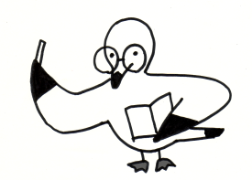

（２） 次の（ア）～（ウ）の文で正しいものには○を、正しくないものに
は×を書きましょう。
【答え】

×
（ア） Ｄさんの家の向かい側にはお寺があります。

○
（イ） 駅の西側には果じゅ園があります。

○
（ウ） 駅からＥさんの家に行くには橋をわたります。

（３） あなたは友だちの家に遊びに行きます。
次の説明を聞いて、友だちの家がＡ～Ｅのどの家か答えましょう。
「わたしの家は、
駅からみると東の方位にあります。」
「駅からのきょりは、およそ３００ｍです。」
「わたしの家の周りは畑が広がっています。」
【答え】
Ｃ

地図記号の復習には課題解決教材２－（１）を使ってみましょう。

